Қызылтөбе ауылдық округін салық салу мақсатында аймақтарға бөлу схемасы және жер салығының базалық мөлшерлемелеріне түзету коэффициенттері туралы
Маңғыстау облысы Мұнайлы аудандық мәслихатының 2015 жылғы 20 наурыздағы № 30/310 шешімі. Маңғыстау облысы Әділет департаментінде 2015 жылғы 30 сәуірде № 2704 болып тіркелді.
Ескерту. Тақырыбы жаңа редакцияда – Маңғыстау облысы Мұнайлы аудандық мәслихатының 20.04.2016 № 2/18 шешімімен (жарияланған күнінен кейін күнтізбелік он күн өткен соң қолданысқа енгізіледі).
РҚАО-ның ескертпесі.
Құжаттың мәтінінде түпнұсқаның пунктуациясы мен орфографиясы сақталған.
Қазақстан Республикасының 2003 жылғы 20 маусымдағы Жер Кодексіне, Қазақстан Республикасының 2017 жылғы 25 желтоқсандағы "Салық және бюджетке төленетін басқа да міндетті төлемдер туралы (Салық кодексі)" Кодексіне және Қазақстан Республикасының 2001 жылғы 23 қаңтардағы "Қазақстан Республикасындағы жергілікті мемлекеттік басқару және өзін-өзі басқару туралы" Заңына сәйкес, Мұнайлы аудандық мәслихаты ШЕШІМ ҚАБЫЛДАДЫ:
Ескерту. Кіріспесі жаңа редакцияда – Маңғыстау облысы Мұнайлы аудандық мәслихатының 27.04.2018 № 22/274 шешімімен (алғашқы ресми жарияланған күнінен кейін күнтізбелік он күн өткен соң қолданысқа енгізіледі).
1. Қызылтөбе ауылдық округін салық салу мақсатында аймақтарға бөлу схемасы мен жер аймақтарының сипаттамасы және салық салу мақсатындағы жер салығының базалық мөлшерлемесіне түзету коэффициенттері осы шешімнің 1, 2 қосымшаларына сәйкес бекітілсін.
Ескерту. 1-тармақ жаңа редакцияда Маңғыстау облысы Мұнайлы аудандық мәслихатының 20.04.2016 № 2/18 шешімімен (жарияланған күнінен кейін күнтізбелік он күн өткен соң қолданысқа енгізіледі).
2. Қызылтөбе селолық округін салық салу мақсатында аймақтарға бөлу схемасы және жер салығының базалық ставкаларына түзету коэффициенттері туралы" 2009 жылғы 08 мамырдағы № 15/166 Мұнайлы аудандық мәслихатының (Нормативтік құқықтық актілерді мемлекеттік тіркеу тізілімінде № 11-7-50 болып тіркелген, 2009 жылғы 19 маусымда № 24 (80) "Мұнайлы" газетінде жарияланған) шешімінің күші жойылды деп танылсын.
Ескерту. 2-тармақ жаңа редакцияда - Маңғыстау облысы Мұнайлы аудандық мәслихатының 28.10.2015 № 38/416 шешімімен (жарияланған күнінен кейін күнтізбелік он күн өткен соң қолданысқа енгізіледі).
3. Мұнайлы аудандық мәслихаты аппаратының басшысы (А. Жанбуршина) осы шешімнің әділет органдарында мемлекеттік тіркелуін, оның "Әділет" ақпараттық-құқықтық жүйесі мен бұқаралық ақпарат құралдарында ресми жариялануын қамтамасыз етсін.
4. Осы шешімнің орындалуын бақылау Мұнайлы аудандық мәслихатының әлеуметтік мәселелер жөніндегі, заңдылық, құқық тәртібі, депутаттар өкілеттілігі және әдеп жөніндегі тұрақты комиссиясына жүктелсін (комиссия төрайымы Г. Себепбаева).
Ескерту. 4-тармақ жаңа редакцияда - Маңғыстау облысы Мұнайлы аудандық мәслихатының 28.10.2015 № 38/416 шешімімен (жарияланған күнінен кейін күнтізбелік он күн өткен соң қолданысқа енгізіледі).
5. Осы шешім әділет органдарында мемлекеттік тіркелген күнінен бастап күшіне енеді және ол алғашқы ресми жарияланған күнінен кейін күнтізбелік он күн өткен соң қолданысқа енгізіледі.
Сессия төрағасы | А.Укибаев
Аудандық мәслихат
хатшысы | Б. Назар
"КЕЛІСІЛДІ"
"Мұнайлы ауданы бойынша мемлекеттік
кірістер басқармасы" мемлекеттік
мекемесінің басшысы
М. Таңатар
20 наурыз 2015 жыл.
"КЕЛІСІЛДІ"
"Мұнайлы аудандық жер
қатынастары бөлімі" мемлекеттік
мекемесі басшысының м.а.
Ә. Өтегенов
20 наурыз 2015 жыл.

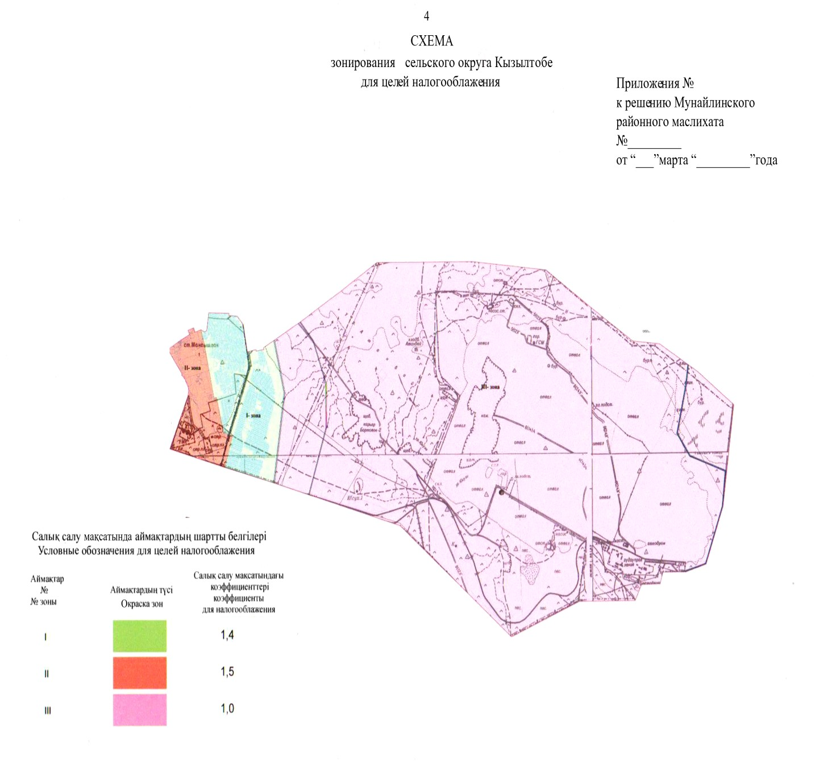

Мұнайлы аудандық мәслихатының
2015 жылғы 20 наурыздағы
№ 30/310 шешіміне 2-қосымша
Қызылтөбе ауылдық округі жерлері аймақтарының сипаттамасы және салық салу мақсатындағы жер салығының базалық мөлшерлемесіне түзету коэффициенттері
Ескерту. 2-қосымшаның тақырыбы жаңа редакцияда Маңғыстау облысы Мұнайлы аудандық мәслихатының 20.04.2016 № 2/18 шешімімен (жарияланған күнінен кейін күнтізбелік он күн өткен соң қолданысқа енгізіледі).
Аймақтар № | Аймаққа енетін аумақтар | Салық салу коэффициенттері
1 | Селитебтік аймақ | 1,4
2 | Өндірістік аймақ | 1,5
3 | Ауыл шаруашылығы және өзге режимде пайдалану аймағы | 1,0

Аймақтардың сипаты
1-ші аймақ - Селитебтік, жеке тұрғын үй құрылысы, негізгі әкімшілік ғимараттар, жалпы білім беру мектептері, балабақшалар, спорт мектептері, мәдениет үйі, кітапхана, емхана, мешіт, ұсақ жеке дүкендер желісі, кафе, мейрамханалар;
2-ші аймақ - Өндірістік аймақ;
3-ші аймақ - Ауыл шаруашылығы және өзге режимде пайдалану аймағы.

© 2012. Қазақстан Республикасы Әділет министрлігінің «Қазақстан Республикасының Заңнама және құқықтық ақпарат институты» ШЖҚ РМК

